2021
Por: Hna. Cecilia de Díaz
Concilio Regional MIEDD
1-1-2021

Lecciones MIDAN: Ministerios Don de Amor Nazarenos. (Conectando personas con discapacidad a Cristo)

INDICE

CONTENIDO PAGINA

Portada 1

Índice 2

Presentación. 3

Titulo General: MI Propósito es Servir. 6

Lección 1 — ¿Que parte del cuerpo de Cristo soy? 7
Lección 2--- Servir como mensajero de Dios. 8
Lección 3 ---- Servir en la comunidad 9
Lección 4 ---- Servir con empatía 10
Lección 5 ---- Colaboradores de Jesús 11
Anexos: Términos, como aprenden y como son. 12

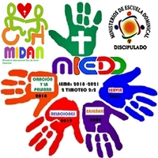

Para la Gloria de Nuestro Dios estamos por finalizar nuestro tema cuatrienal 2018-2021
- Invirtiendo nuestra vida en otros – 2 Tim. 2:2) Discipulado Intencional a través de…
1. La Oración y la Palabra -------------- 2018
2. La Relación Intencional ------------- 2019
3. La Enseñanza ------------------------- 2020
4. El Servicio ----------------------------- 202

PRESENTACIÓN

Es un gran privilegio presentar esta serie de cinco lecciones nominadas:
“Mi Propósito es Servir” que nace del texto de 1° Timoteo 3:15
Con el objetivo general: Que los chicos desarrollen actitudes de Servicio y compasión en su casa y la comunidad y se identifiquen como servidores de Jesús.
Objetivo específico: Que los niños comprendan que el servicio es especial por que aprenden, hacen hábitos buenos y agradan a Dios.
Preparadas para la población con discapacidades de Síndrome Down; Deficiencia Intelectual, y Parálisis Cerebral.
De acuerdo a la severidad de la discapacidad y a su la edad, mental entre los 6 a los 10 años; no cronológica (La persona puede tener 20 años y tener mente de 5 años)
Es de suma importancia que se conozca la opinión de los padres y/o haga una evaluación psicológica, con la ayuda del concilio MIEDD, pero si se puede, (solo en última opción, por la necesidad misma) el maestro observe, la actitud del alumno para hacer comparación con la edad infantil con más afinidad.
Con los niños, jóvenes y adultos con otras discapacidades como ciegos personas con discapacidades motoras o en sillas de ruedas, comprenden y entienden la palabra de Dios, utilizaremos la misma metodología del libro del maestro.
Las personas sordas si necesitan visualización y tacto, si no sabes señas (lenguaje con las manos) ellos te ayudaran.
Hay dos caras en una moneda y cuando la tenemos en nuestras manos no podemos quitar una de ellas.
De igual manera si nosotros queremos lograr que nuestros niños aprendan entonces debemos recordar que:
La afectividad y la inteligencia son inseparables, para que se dé una, debe acompañarse de la otra y viceversa.
Si deseas que tus niños aprendan debes hacer toda clase con amor, todas las presentaciones con amor, y cualquier cosa que le solicites debe ser con amor. Sin amor no lograras que ellos conozcan a Dios, porque Dios es amor. Por lo que podemos decir.

A MAYOR AFECTIVIDAD - MAYOR DESARROLLO
Misión: Hacer discípulos semejantes a Cristo en las naciones
Por esto la importancia de la Educación Cristiana y el Discipulado.
La educación cristiana y el discipulado, nace en el corazón de Dios, su palabra dice:
“ID y haced discípulos a todas las naciones, bautizándolos en el Nombre del Padre, del Hijo y el Espíritu Santo, enseñándoles que guarden todas las cosas que os he mandado y he aquí yo estoy con vosotros todos los días hasta el fin del mundo. (San Mateo 28:19-20)
Es importante enseñar; Dice Miqueas 4:2 “Vengan subamos al monte del Señor, al templo del Dios de Jacob, para que nos enseñe sus caminos y podamos andar en sus senderos”.
Los templos deben ser escuelas donde podamos ser instruidos en su palabra desde el día de la conversión hasta llegar a ser completamente Santos.
Enseñar la palabra de Dios de tal forma que cada alumno reconozca la necesidad que tiene de Cristo, aprenda a vivir por fe una vida de santidad, sepa apropiarse de las promesas de Dios y pueda servirle. Colosenses 1:28
Los niños, jóvenes y adultos que han recibido a Jesucristo como su Salvador personal necesitan la dirección y el consejo inmediato de cristianos maduros.
Los niños, jóvenes y adultos que no reciben seguimiento, a menudo se alejan del compromiso inicial que han hecho. - por lo tanto, es importante el Discipulado.
Contribuya al crecimiento espiritualmente.
Ayuda a los alumnos a…
Comprender que Dios le hizo con propósito a pesar de la discapacidad.
La importancia de lo que sucedió en el momento de la conversión.
Aprender cómo tratar las dudas, los temores y las tentaciones.
Desarrollar una relación más íntima con Dios.
Es pues un deber compartir palabra del Señor, con todas las personas de nuestra comunidad y especialmente con nuestros Hijos. (Deuteronomio 6:4-9)

Compartido

Mi Propósito es Servir a Jesús

Lección 1
Tema: — ¿Que parte del cuerpo de Cristo soy?
Lectura Bíblica: Efesios 4:11 al 16
Propósito: Entender que todos tenemos una función en el cuerpo de Cristo.
Memorizar: también nosotros, siendo muchos, formamos un solo cuerpo en Cristo, y cada miembro está unido a todos los demás. Romanos 12:5
Oración, saludo, y cantos (5 a 10 minutos)
Introducción:
Vamos a hacer un experimento y necesitamos un voluntario, (a quien se ofrezca habrá que amarrar el dedo pulgar a la palma de su mano) y luego pida que agarre un vaso con esa mano, y sabemos no podrá; explicamos que es difícil así que hoy aprenderemos acerca de un cuerpo especial la Iglesia.
¿A cuál iglesia asistes? Siii en esta reunión estamos la iglesia
La biblia llama cuerpo de Cristo a la Iglesia (muestre la visual “A”)
Este cuerpo que es Iglesia se compone de todas las personas de todo el mundo que ha recibido a Jesús como Salvador de sus vidas. (Mostrar la silueta de un cuerpo.)
Nuestra meta es saber que función debo hacer en el cuerpo de Cristo porque él es la cabeza del cuerpo, él es el jefe del cuerpo, Así dice Romanos 12:5 “Nosotros, siendo muchos, somos un cuerpo en Cristo” y aunque seamos muchas partes en el cuerpo, cada persona tiene su lugar y su trabajo específico a desarrollar.
Todos somos necesarios en este cuerpo que es la Iglesia, el dedo ayuda a toda la mano para agarrar las cosas bien; así los ojos ayudan a las piernas a ver por donde caminar para no caerse; de la misma forma la iglesia necesita a cada miembro, todos somos necesarios.
Por lo tanto debemos protegernos unos a otros si una persona de nuestra iglesia esta triste; esta sin comida, se enferma, los demás miembros de la iglesia le ayudan, ¿Cómo? Saludándole, llamándole por celular, dándole una ofrenda, etc.
Si aprendemos a ayudarnos, tambien podremos ayudar a los que no conocen a Jesús para que vengan a ser parte de este maravilloso cuerpo que es la iglesia de Cristo.
Oración:
Padre celestial ayúdanos a poder servir en el cuerpo de Cristo, que es mi iglesia a
Orar por cada miembro y a amar a Jesucristo, como tambien a obedecerle.
Amen.
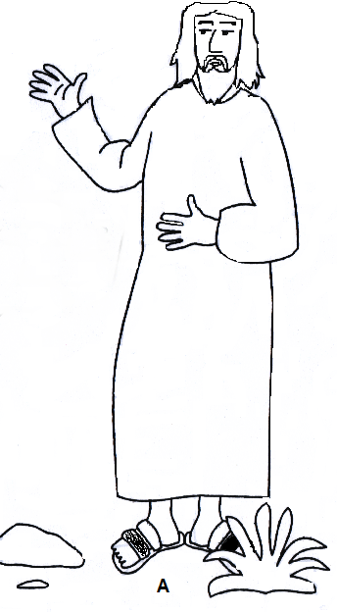

Lección 2
Tema: Servir como mensajero de Dios.
Lectura Bíblica: Marcos 16:15,16
Propósito: Enseñar que dar las buenas nuevas es parte de nuestro servicio.
Memorizar: Les dijo: «Vayan por todo el mundo y anuncien las buenas nuevas a toda criatura.^{[a]} Marcos 16:15
Oración, saludo, y cantos (5 a 10 minutos)
Introducción:
Jesús quería que en todas partes del mundo oigan las buenas nuevas y que todos tengan el gozo de la salvación.
La obra misionera comienza en la casa; con los amigos; con los vecinos y así se extiende por toda la ciudad y paises en todo el mundo.
(Prepare con anticipación recortes de niños y personas en un mural) ponga un papel en blanco que diga:
“Yo conozco” en su momento los asistentes dirán el nombre de algún conocido que NO está en la reunión
Historia de Hoy: Un ángel hablo con Felipe uno de los discípulos de Jesús; y le dijo debes ir al sur por el camino del desierto.- Felipe obediente salió por que el predicaba el evangelio de Jesús, y en el camino del desierto encontró un carruaje, muy bonito y allí iba sentado un hombre que era funcionario de la reina de Etiopía un país de África. – El Espíritu Santo le dijo a Felipe: acércate y júntate a ese carro.
Felipe obedeció se acercó de prisa al carruaje y al hombre y descubrió que, aquel hombre leía la biblia, el libro de Isaías estaba leyendo acerca de Jesús; Felipe le hace una pregunta ¿comprendes lo que lees? Como poder comprender si nadie me explica; contesto el etíope.
Y le pidió que le acompañara y le explicara lo que leía acerca de Jesús.
Cuando entendió el mensaje le pidió a Jesús que le perdonara los pecados y ahora era creyente de Jesús y le dijo mire aquí hay agua ¿puedes bautizarme? Felipe estaba muy contento y le bautizo; el hombre siguió su viaje muy feliz porque había escuchado las buenas nuevas acerca de Jesús. Y seguramente contaba lo que aprendió acerca de Jesús.
Aquí vemos muchas personas niños y jóvenes, pensemos que todos ellos no conocen a Jesús como nosotros (muestre el mural) así como algunos de tus amigos, vecinos o familiares, vamos a escribir sus nombres en este cartel “Yo conozco” a: (pregunte a cada asistente el nombre de las personas que ellos saben que no conocen a Jesús) y luego vamos a orar para que tú les compartas del amor de Jesús.
Oración: Señor Jesús quiero contar a_____________________-de ti. Ayúdanos a hablar con valentía y obediencia como Felipe y contarles que tú moriste en la cruz por amor y para salvarnos.

Nuestra meta es: armar este cubo y contar la historia de Felipe a tu amigo, orar con él e invitarle a la próxima reunión
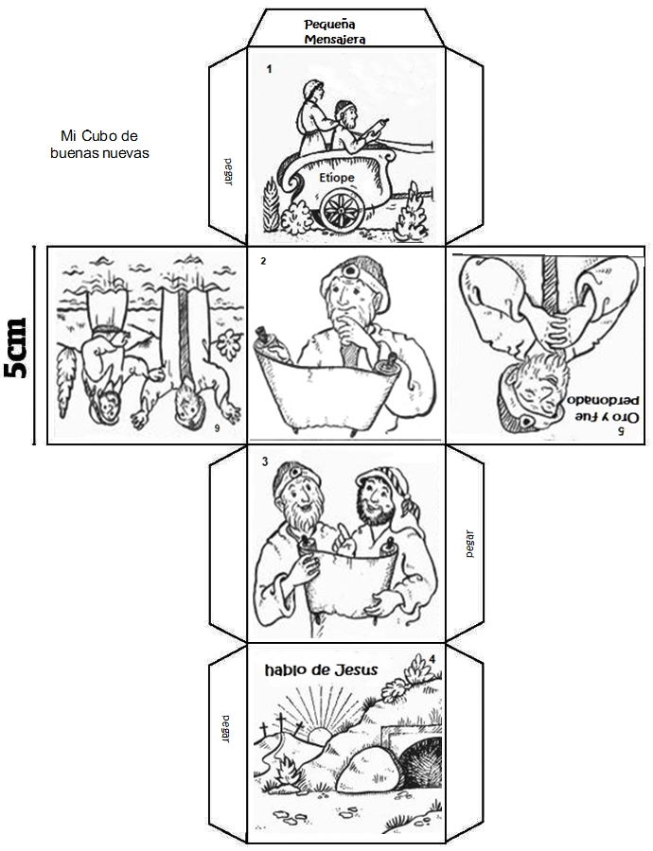

Lección 3

Tema: Servir en la comunidad
Lectura Bíblica: San Juan 6:9-13
Propósito: Tener jóvenes, niños y niñas dispuestos a distribuir pan espiritual y pan material.
Memorizar: San Juan 6:9
Oración, saludo, y cantos (5 a 10 minutos)
Introducción:
Lucas estudia en la escuela y un día a la hora del descanso, saco un deposito que su mamá preparo con frutas y un sabroso pan con miel, se disponía a comer, cuando vio a su compañero Robín que estaba apartado y sin nada para comer.
Se acercó y le invito a compartir su comida, su amigo se alegró mucho y disfrutaron juntos del sabroso pan con miel y las frutas.
Este día hablaremos de un muchacho que compartió su comida con Jesús cuando Andrés uno de sus discípulos dijo: “Aquí está un muchacho, que tiene cinco panes de cebada y dos pececillos”. Juan 6:9
Ningún don, talento u obra buena ante Dios es demasiado pequeña. Jesús pudo convertir el pequeño almuerzo de un jovencito en alimento para miles de personas.
La biblia no dice su nombre, sea cual sea su nombre, el hecho es que fue protagonista de uno de los mayores milagros que Jesús realizó.
Así, con las órdenes de Jesús, con panes y peces multiplicados, salieron los doce.
Dios quiere tomar lo poco y pequeño que tenemos y hacer algo grande.
Cuando el niño se dio cuenta de lo que estaba sucediendo con sus panes y peces, debe haber pensado: mira lo que sucedió con mis panes y peces en las manos de Jesús.
Jamás podremos medir lo que puede suceder cuando llevamos a un amigo a entregarle a Jesús sus dones, talentos, energía, entusiasmo, su vida.
Sigue a Jesús siempre, ya que siempre hay abundante pan espiritual en Su mesa (Lucas 15:17).

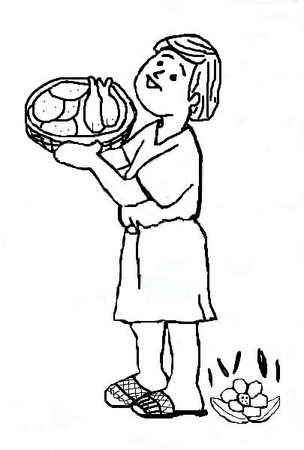

Lección 4
Tema: Servir con empatía
Lectura Bíblica: Hechos 9:36-42
Propósito: Ser personas amables nos hace felices
Memorizar: Hechos 9:36
Oración, saludo, y cantos (5 a 10 minutos)

Introducción:
¿Alguna vez ha regalado de su ropa en buena condición a algún amigo?
¿Cómo hiciste que se sintiera?
¿Cómo te sentiste tú?
En nuestra historia hablaremos de una mujer amable que aprendió la costura y compartía las prendas que elaboraba con las personas y niños de su comunidad.

Ella se llama “Dorcas” cuando conoció a Jesús, ella quería ayudar y por eso hacia camisas, faldas, pantalones nuevos para sus vecinos y para los más necesitados.
Dice la biblia que ella ayudaba a la comunidad compartiendo frazadas para el frio.
Ella fue muy apreciada por sus vecinos y hacia muchas cosas por ellos; oraba por los enfermos para que Jesús los sanara, les hacía alguna comida y limpiaba sus casas.
Pero un día enfermo y Dios hico un milagro maravilloso porque ella era amable y servidora de Jesús su hijo.
Dios se agrada cuando nosotros ayudamos a otras personas, siempre hay una forma de compartir lo que aprendemos o hacemos bien.
¿Habrá alguien a quien tú puedas ayudar?
¿Cómo podemos ayudar nosotros en nuestra comunidad?
Oremos: Dios maravilloso a ti te agrada cunado yo ayudo a otros solo pido que me des sabiduría para ver las necesidades de las personas y pueda ayudarles.

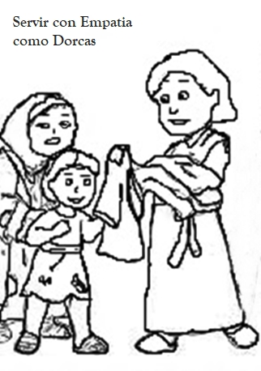

Lección 5
Tema: Colaboradores de Jesús
Lectura Bíblica: Colosenses 3:22-24
Propósito: Que conozcan que Dios le da importancia cuando ayudan en casa
Memorizar: Romanos 12:11
Oración, saludo, y cantos (5 a 10 minutos)
Introducción:
Mis amigos y yo ayudamos en casa cuando recogemos los juguetes ordenamos nuestra ropa y limpiamos nuestros cuartos.
Podemos ayudar a mami a servir la mesa hacer limpieza en casa, Dios ve todo lo que hacemos aunque no parezca importante para ti Dios te ve.
El Señor nos dio su ejemplo de cómo debemos servir y no debemos cansarnos de hacer lo bueno, por que llegara el día cuando Dios honre a cada servidor.
Dios está buscando chicos y chicas fieles y prudentes, seamos fieles; sirvamos a Dios y así cuando Cristo venga nos halle trabajando para el aun dentro de nuestras casa
Siendo constantes y diligentes. Los perezosos nunca harán nada para el Señor. Por esto la palabra nos exhorta: “En lo que requiere diligencia, no perezosos; fervientes en espíritu, sirviendo al Señor” (Rom.12:11)
¿Cómo ayudas tú en casa?
¿Cómo ayudas a la familia a mamá o algún otro familiar?
Oremos: Buen Dios te agradezco porque puedo ayudar en mi casita, a mi familia, y por qué tú me animas a ayudar.

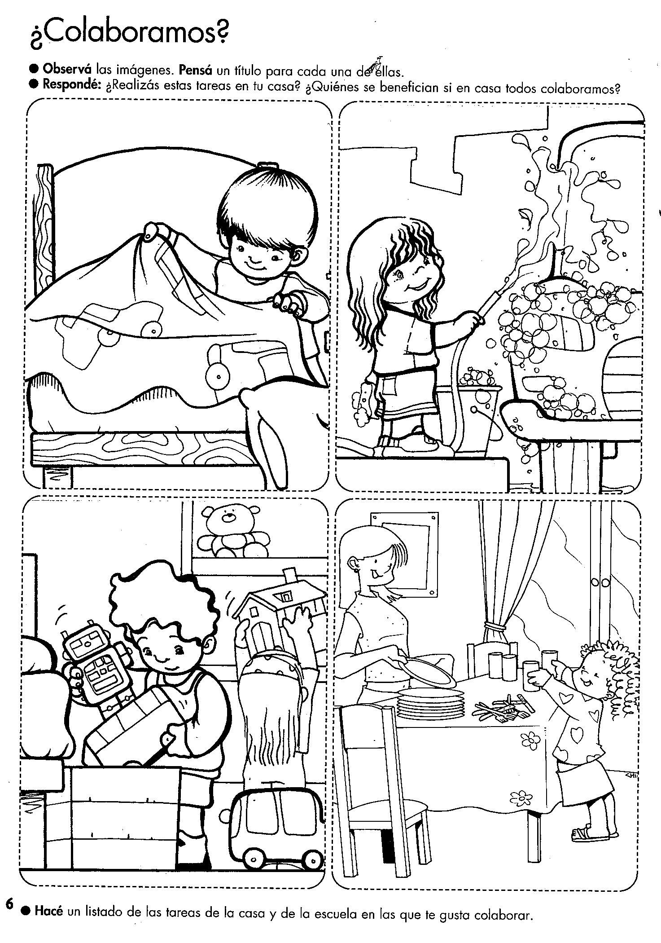

ANEXOS

INFORMACION PARA EL MAESTRO
Este Ministerio es un proyecto de apoyo de parte de la Iglesia del Nazareno para atender espiritual y físicamente a las personas con discapacidad y sus familias.
Sus objetivos son:
Sensibilizar a la congregación sobre su responsabilidad de incluir a las personas con discapacidad al Discipulado, Escuela Bíblica, como a todos los ministerios de una iglesia local.
Apoyar a las personas que se comprometen con esta población no alcanzada en el cumplimiento integral de la Gran Comisión de Nuestro Señor Jesucristo.
Ayudar hacer la conexión con Cristo y las personas con discapacidades y a romper barreras sociales y culturales que impidan la inclusión dentro de la iglesia.
Capacitamos y damos seguimiento en cualquier lugar por medio de visitas a su iglesia, vía internet.
¿Qué puede hacer?
Si la persona tiene parálisis cerebral: Está consciente que tiene problemas que desconciertan a muchos. Camina con dificultad o no camina. Habla con dificultad o no habla. Para ayudarle: * Recuerde que es inteligente y muy Sensible. * No le haga ir de prisa, ajuste su paso al de él o ella. * Si no entiende lo que dice, no dude en pedirle que lo repita. Ellos entienden. * Tenga paciencia. * No sienta lástima, es una persona digna.
Si la persona tiene discapacidad intelectual o Síndrome de Down... Puede ser leve, moderada o profunda. Pero, ante todo, son personas con características y personalidad únicas. Las personas con discapacidad mental, desde su infancia se desarrollan más lento, experimenta problemas de aprendizaje, en su adaptación social y en la productividad. Para ayudarle: * No tenga miedo de él o ella. * No se burle porque es diferente, respeté su condición de ser humano * No hable de su limitación delante de él o ella, comprende más de lo que creemos. * Téngale paciencia, sus reacciones suelen ser lentas.
Si la persona está en silla de ruedas... Puede tener afectados brazos y piernas (cuadripléjico) y por lo tanto depender de otra persona. O puede tener afectado solo las piernas (parapléjico). Para ayudarle: * Recuerde preguntar si necesita su ayuda antes de brindársela. Puede no ser necesaria o requerida. * Pídale que le explique cómo ayudarle. * No agarre la silla por los brazos * Tenga cuidado al bajar bordes de las aceras, use las rampas adecuadamente. * Sea abierto en su comunicación, esto ayuda a vencer temores y perjuicios.
Si es sordo o deficiente auditivo... Puede que no escuche nada o escuche parcialmente, puede que no hable o se exprese con dificultad. Para ayudarle: * Usted debe estar en un lugar claro o iluminado. * Háblele de frente, despacio y trate de modular lo mejor posible las palabras. * Tóquele el hombro para llamar su atención cuando desee informarle algo * No grite, use palabras sencillas. * En caso de dificultad, escriba lo que quiere decir. * Debe saber que los sordos tienen dificultades para entender conceptos abstractos. * Tiene los mismos derechos y deberes que usted, Dios le ama también.
Si usa bastón blanco... Posiblemente no sea totalmente ciego, pero lo que sí es seguro es que tiene dificultades para ver. Para ayudarle:
* Manifieste su deseo de ayudarle si lo ve vacilante o si se da cuenta que hay un obstáculo. * Dígale su nombre enseguida. * Déjele utilizar su bastón, para que toque los obstáculos. * Ofrézcale su brazo, no agarre el de él. * No se moleste si rechaza su ayuda. * Si no sabe cómo ayudarle, pregúntele. * Avísele la proximidad de gradas * Evítele obstáculos aéreos como ramas de pequeños árboles, rótulos. * No lo considere un inútil, tiene muchas capacidades.
Recuerde que son personas como usted y yo, y agradecen cuando se les trata con respeto.
Como prevenir algunas discapacidades antes o durante el embarazo:
*Compruebe que la sangre de su pareja es compatible con la suya antes del primer embarazo.
*Evite contacto con personas que tengan enfermedades contagiosas como rubéola o
Sarampión.
*Busque atención profesional para el parto.
*Evite embarazos en edades muy tempranas o tardías.
*Evite contacto con pesticidas, barnices de plomo.
*Trate con prontitud fiebres muy altas.
*Eduque en la prevención de accidentes en el hogar, en la escuela y en la calle.
Más Información escríbenos al correo
Dondeamor_nazarenos@hotmail.com
503-78902150 Whats App.

